Collège des Sœurs des Saints Cœurs

Bikfaya Classe : SV

**Exercice type – Enzymes de restriction**

1. **Transmission de l’albinisme:**

L'albinisme correspond à une déficience héréditaire caractérisée par une absence de pigmentation de la peau, des yeux et des poils en raison de l'absence d'un pigment noir, la mélanine. La tyrosinase est une enzyme impliquée dans la biosynthèse de ce pigment. On connaît de nombreux allèles du gène de la tyrosinase (porté par un autosome). Seuls deux allèles sont pris en compte : l'allèle A code pour une tyrosinase active avec synthèse de mélanine et l'allèle B code pour une tyrosinase inactive ne permettant pas la synthèse de mélanine.

Le document 1 présente la carte des sites de restriction établie avec l’enzyme Hae III dans une portion de

500 paires de base (pb) de l’allèle A du gène de la tyrosinase.

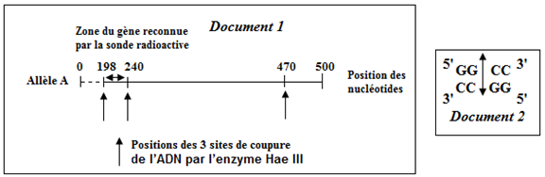

**1-** Déterminer le nombre et la longueur des fragments de restriction obtenus par le découpage de l’allèle A par l’enzyme Hae III. (document 1)

Le document 2 montre le site de restriction de l’enzyme Hae III. Le document 3 révèle la séquence monobrin partielle des deux allèles A et B du gène de la tyrosinase.

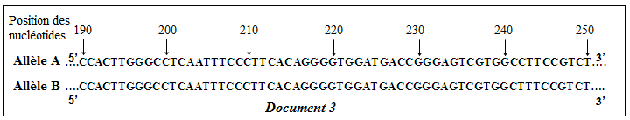

**2-** Comparer ces deux séquences. En dégager la position et le type de la mutation qui a eu lieu.

**3-** Déterminer la conséquence de la mutation sur les fragments de restriction obtenus lors de l’utilisation de l’enzyme Hae III sur l’allèle B.

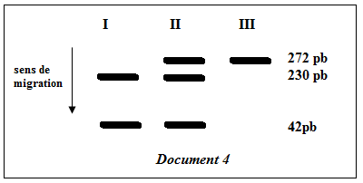

Le document 4 représente les résultats de l'électrophorèse des fragments de restriction obtenus par l’action de l’enzyme Hae III sur une portion du gène de la tyrosinase. Ces fragments sont obtenus par la technique du Southern blot pour 3 individus.

4- Préciser les allèles respectifs des individus II et III. Justifier la réponse en se référant aux résultats de l’électrophorèse.

5- Sachant que l’individu I est un fœtus, établir le diagnostic prénatal de l’albinisme correspondant.

1. **Relations fonctionnelles entre ovai**